LOS DÍAS DE LA SEMANA.

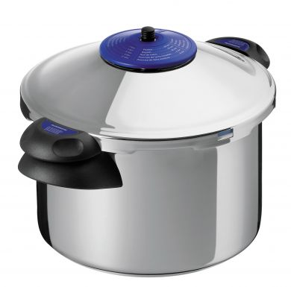
Lunes antes de almorzar
una niña fue a jugar,
pero no pudo jugar,
porque tenía que barrer.

Así barría, así, así (tres veces).

Así barría, que yo la ví.

Martes......limpiar;
miércoles.......coser;
jueves.......planchar;
viernes.....fregar;
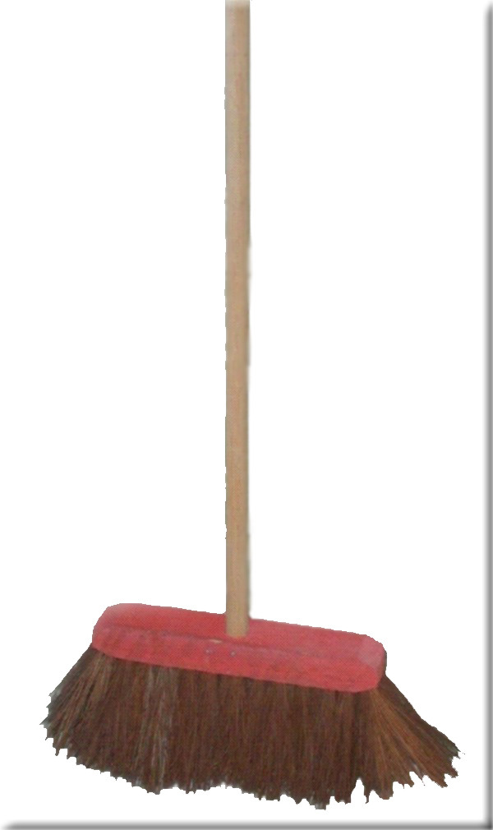
sábado....guisar;
domingo.......rezar.
LOS DÍAS DE LA SEMANA.
(Nosaltres la cantem així...)
Lunes antes de almorzar
una niña (niño, madre, padre...) fue a jugar,
pero no pudo jugar,
porque tenía que barrer.
Así barría, así, así (tres veces).
Así barría, que yo la ví.

Martes......limpiar; (un niño)
miércoles.......coser; (una madre)
jueves.......planchar; (un padre)
viernes.....fregar; (un abuelo)
sábado....guisar; (una abuela)
Domingo antes de almorzar
todos fueron a jugar,
todos fueron a jugar,
y pudieron descansar

